**Όνομα Ομάδας: …………………………………………………………………………**

**Ηρακλής και Ζώα**

**Πόσοι άθλοι αφορούν ζώα; …………………………………………………………………………………..**

**Ποιοι είναι αυτοί οι άθλοι;**

**……………………………………………………………………………………………………………………………………………………………………………………………………………………………………………………………………………………………………………………………………………………………………………………………………………………………………………………………………………………………………………………………………………………………………………………………………………………………………………………………………………………………………………………………………………………………………………………………………………………………………………………………………………………………………………………………………………………………………………………………………………………………………………………………………………………**

**Ποια από αυτά σκότωσε;**

**………………………………………………………………………………………………………………………………………………………………………………………………………………………………………………………………………………………………………………………………………………………………………………………………………………………………………………………………………………………………………………………………………………………………………………………………………………………………………………………………………………………………………………………………………………………………………..**

**Ποια δεν σκότωσε;**

**…………………………..………………………………………………………………………………………………………………………………………………………………………………………………………………………………………………………………………………………………………………………………………………………………………………………………………………………………………………………………………………………………………………………………………………………………………………………………………………………………………………………………………………………………………………………………………….**

**Για ποιους λόγους, πιστεύετε, ότι δεν τα σκότωσε;**

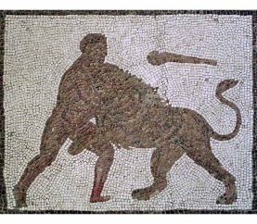**…………………………..………………………………………………………………………………………………………………………………………………………………………………………………………………………………………………………………………………………………………………………………………………………………………………………………………………………………………………………………………………………………………………………………………………………………………………………**

**Όνομα Ομάδας: …………………………………………………………………………**

**Ηρακλής και Βοηθοί**

**Ο Ηρακλής σε κάποιους άθλους είχε θεϊκή ή ανθρώπινη βοήθεια.**

**Ποιοι θεοί τον βοήθησαν; …………………………………………………………………………………….**

**Σε ποιους άθλους είχε θεϊκή βοήθεια;**

**…………………………………………………………………………………………………………………………………………………………………………………………………………………………………………………………………………………………………………………………………………………………………………………………………………………………………………………………………………………………………………………………………………………………………………………………………………………..**

**Ποιοι άνθρωποι τον βοήθησαν;……………………………………………………………………………………**

**Σε ποιους άθλους είχε ανθρώπινη βοήθεια;**

**…………………………………………………………………………………………………………………………………………………………………………………………………………………………………………………………………………………………………………………………………………………………………………………………………………………………………………………………………………………………………………………………………………………………………………………………………………………..**

**Ποιοι άλλοι νομίζετε ότι θα μπορούσαν να τον είχαν βοηθήσει και γιατί;**

**…………………………………………………………………………………………………………………………………………………………………………………………………………………………………………………………………………………………………………………………………………………………………………………………………………………………………………………………………………………………………………………………………………………………………………………………………………………..**

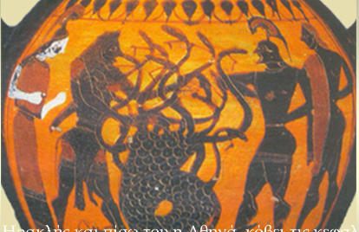

**Όνομα Ομάδας: …………………………………………………………………………**

**Ηρακλής και Άθλοι**

**Κάποιοι άθλοι δεν αφορούν ζώα.**

**Πόσοι και ποιοι είναι αυτοί;**

**…………………………………………………………………………………………………………………………………………………………………………………………………………………………………………………………………………………………………………………………………………………………………………………………………………………………………………………………………………………………………………………………………………………………………………………………………………………..**

**Γιατί νομίζετε ότι ο Ευρυσθέας ανέθεσε αυτούς τους άθλους στον Ηρακλή;**

**Ποιος ήταν ο σκοπός του;**

**…………………………………………………………………………………………………………………………………………………………………………………………………………………………………………………………………………………………………………………………………………………………………………………………………………………………………………………………………………………………………………………………………………………………………………………………………………………..**

**Από όλους τους άθλους, ποιος νομίζετε ότι ήταν ο πιο σημαντικός; Γιατί;**

**…………………………………………………………………………………………………………………………………………………………………………………………………………………………………………………………………………………………………………………………………………………………………………………………………………………………………………………………………………………………………………………………………………………………………………………………………………………..**

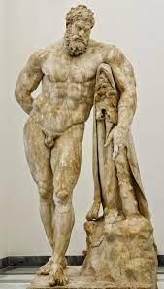

**Όνομα Ομάδας: …………………………………………………………………………**

**Ηρακλής και Άνθρωποι**

**Κάποιοι άθλοι αφορούν στη βοήθεια που έδωσε ο Ηρακλής στους ανθρώπους.**

**Πόσοι και ποιοι είναι αυτοί;**

**…………………………………………………………………………………………………………………………………………………………………………………………………………………………………………………………………………………………………………………………………………………………………………………………………………………………………………………………………………………………………………………………………………………………………………………………………………………..**

**Γιατί νομίζετε ότι ο Ευρυσθέας ανέθεσε αυτούς τους άθλους στον Ηρακλή;**

**Ποιος ήταν ο σκοπός του;**

**…………………………………………………………………………………………………………………………………………………………………………………………………………………………………………………………………………………………………………………………………………………………………………………………………………………………………………………………………………………………………………………………………………………………………………………………………………………..**

**Από όλους τους άθλους, ποιος νομίζετε ότι ήταν ο πιο σημαντικός; Γιατί;**

**…………………………………………………………………………………………………………………………………………………………………………………………………………………………………………………………………………………………………………………………………………………………………………………………………………………………………………………………………………………………………………………………………………………………………………………………………………………………………………………………………………………………………………………………………………………………………………………………………………………………………………………………………………………………………………………………….**

